LAMPIRAN A: LANDASAN PEKERJAAN

1. **Surat Balasan**

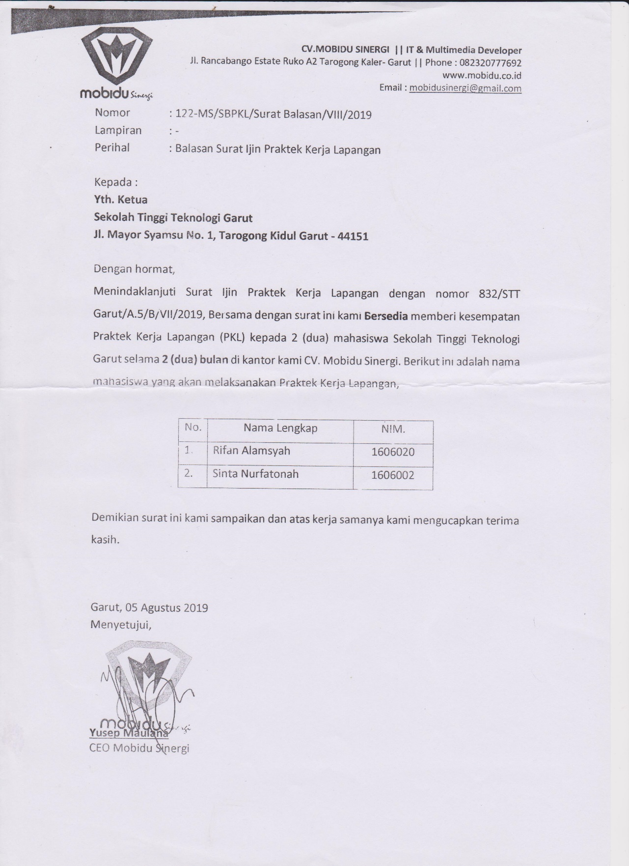

Lampiran Surat Balasan

1. **Kartu Kerja Praktek**

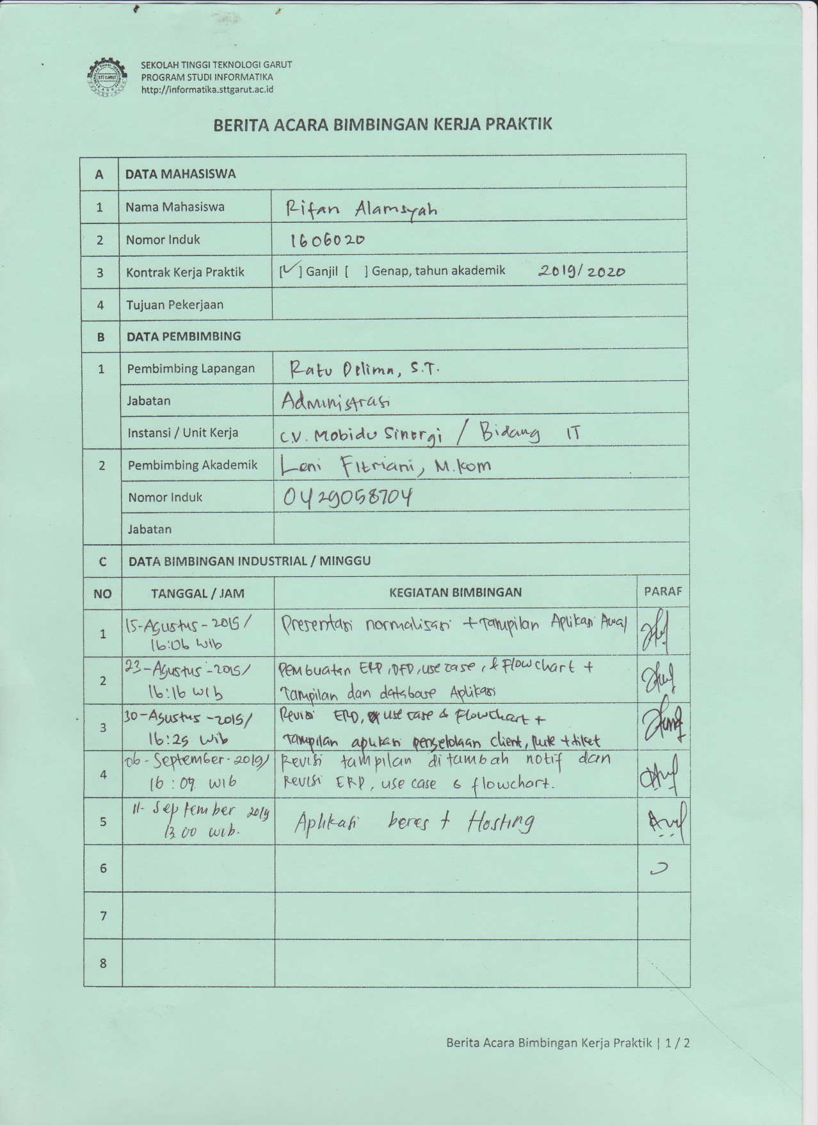

Lampiran Kartu Bimbingan Lapangan Rifan Alamsyah

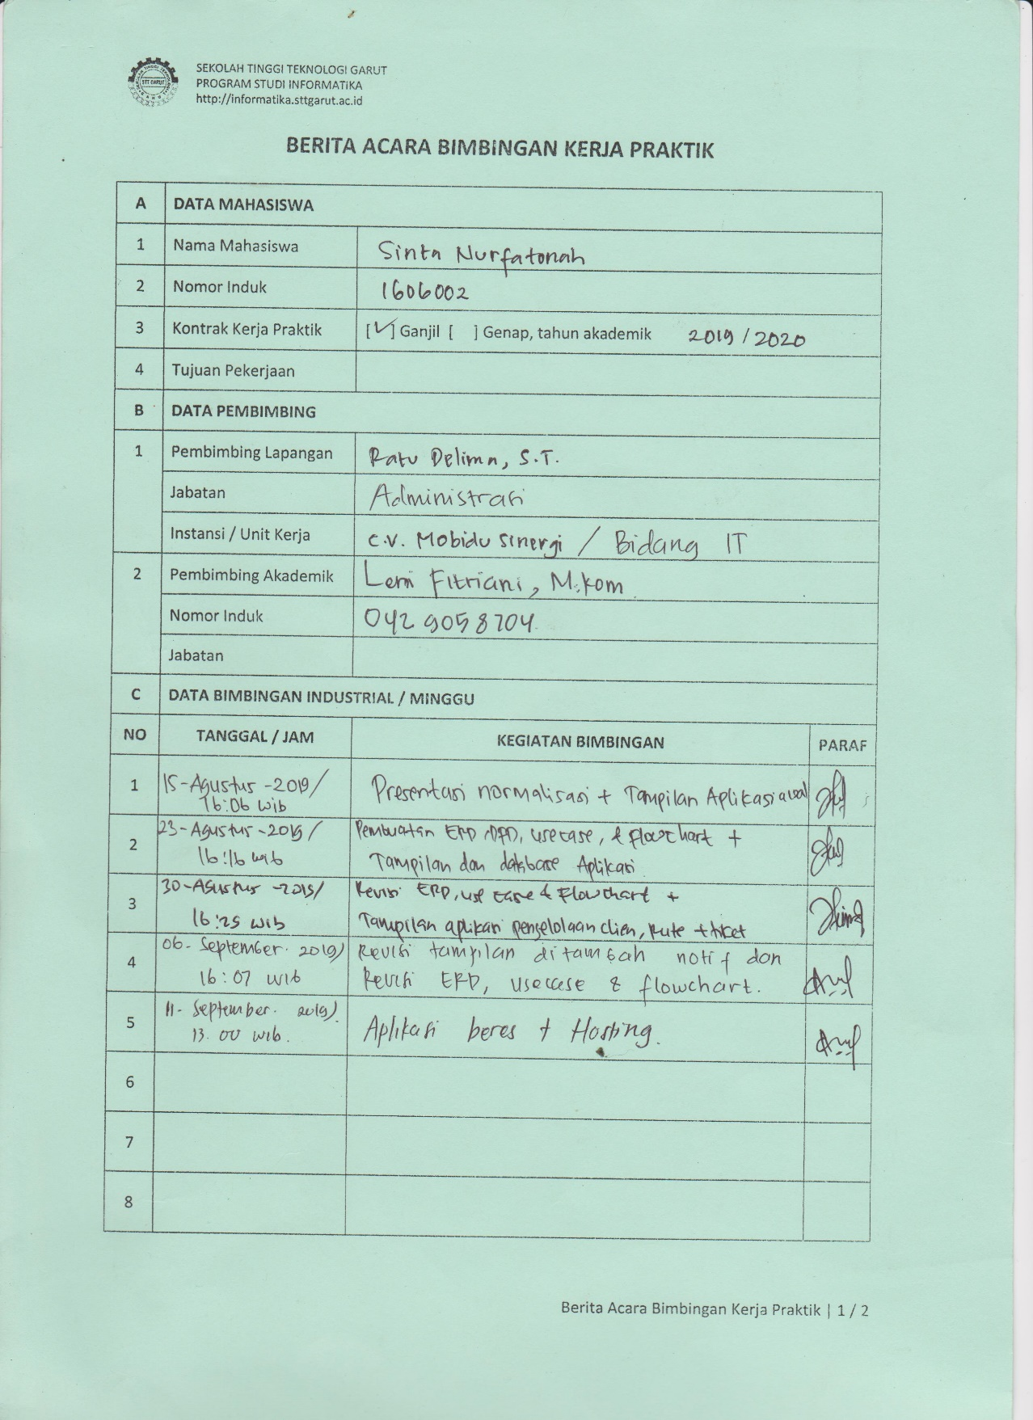

Lampiran Kartu Bimbingan Lapangan Sinta Nurfatonah

LAMPIRAN B: PRESENSI KERJAAN

LAMPIRAN C: HASIL PEKERJAAN

1. Identifikasi Proses Bisnis

|  |  |  |
| --- | --- | --- |
| **No** | **Aktivitas** | **Deskripsi** |
| 1. | Registrasi *client* | *Client* melakukan registrasi agar mendapatkan izin untuk mengakses aplikasi serta melakukan transaksi. |
| 2. | Konfirmasi *client* | *Client* yang sudah mendaftar dapat di kelola oleh *admin* apakah dapat diterima atau ditolak. |
| 3. | Transaksi pemesanan tiket | *Client* dapat memesan tiket yang disediakan oleh *admin*. |
| 4. | Membayar DP | *Client* harus membayar DP dari tiket yang telah dipesan untuk melanjutkan aplikasi. |
| 5. | Konfirmasi pembayaran DP | *Admin* memeriksa bukti pembayaran DP yang diserahkan *client* dan mengubah status pembayaran. |
| 6. | Pelunasan pembayaran | *Client* harus membayar pelunasan dari tiket dalam tenggat waktu yang telah ditentukan. |
| 7. | Konfirmasi pelunasan | *Admin* memeriksa bukti pelunasan yang diserahkan *client* dan mengubah status pembayaran. |

1. Aktivitas Aktor

| **Aktor** | **Aktivitas** |
| --- | --- |
| *Admin* | * Membuka web. * Login aplikasi. * Mengelola *client*, * Mengelola rute yang tersedia. * Mengelola tiket yang dapat dipesan. * Mengelola transaksi pemesanan tiket. * Melihat notifikasi. * Mengatur data akun pribadi. |
| *Client* | * Membuka web. * Login aplikasi. * Melakukan registrasi untuk menjadi *client*. * Melihat daftar tiket yang tersedia. * Melakukan transaksi pemesanan tiket. * Melihat notifikasi. * Pengaturan akun pribadi. |

1. **Rancangan *Use Case* Diagram**
2. *Use case login*



1. *Use case* mengelola tiket



1. *Use case* mengelola rute



1. *Use case* mengelola transaksi



1. *Use case* mengelola *client*



1. *Use case* mengubah data akun



1. *Use case* membaca notifikasi



1. *Use case* registrasi *client*



1. **Skenario *Use Case***
2. Skenario *use case login*

|  |  |
| --- | --- |
| **Identifikasi** | |
| Nama | Login |
| Tujuan | Agar dapat mengelola aplikasi dengan *role admin*. |
| Aktor | *Admin*/*Client* |
| **Skenario** | |

| **Aksi Aktor** | **Reaksi Sistem** |
| --- | --- |
| Memasukkan *username* dan *password admin* tidak valid |  |
|  | Memeriksa *valid* tidaknya data masukan |
|  | Menampilkan pesan *login* tidak *valid* |
| Memasukkan usernamedan *password admin* yang *valid* |  |
|  | Memeriksa *valid* tidaknya data masukan |
|  | Masuk ke aplikasi dengan *role* *admin*. |
| Memasukkan *username* dan *password client* tidak valid |  |
|  | Memeriksa *valid* tidaknya data masukan |
|  | Menampilkan pesan *login* tidak *valid* |
| Memasukkan *username* dan *password client* valid |  |
|  | Memeriksa *valid* tidaknya data masukan |
|  | Masuk ke aplikasi dengan *role client*. |
| *Admin*/*Client* memilih menu *logout* |  |
|  | Melakukan *logout* |
|  | Menampilkan ke halaman login |

1. Skenario use case mengelola tiket

|  |  |
| --- | --- |
| **Identifikasi** | |
| Nama | Mengelola tiket |
| Tujuan | Mengelola tiket |
| Aktor | *Admin* |
| **Skenario** | |

| **Aksi Aktor** | **Reaksi Sistem** |
| --- | --- |
|  | Memeriksa status *login* |
| Memilih menu pengelolaan tiket |  |
|  | Menampilkan halaman pengelolaan tiket |
| Klik tombol tambah tiket |  |
|  | Menampilkan modal form tambah tiket |
| Mengisi data kolom pada form tambah tiket |  |
|  | Memeriksa *valid* tidaknya data masukan |
|  | Menyimpan data yang telah diubah ke database |
|  | Menampilkan pesan berhasil disimpan |
| Memilih tiket yang ingin di edit |  |
| Klik tombol edit tiket pada data yang ingin di edit |  |
|  | Menampilkan modal form edit tiket dengan data sesuai id tiket yang dipilih |
| Mengubah data kolom pada form edit tiket |  |
|  | Memeriksa *valid* tidaknya data masukan |
|  | Menyimpan data yang telah diubah ke database |
|  | Menampilkan pesan berhasil diubah |
| Memilih tiket yang akan dihapus |  |
| Mengklik tombol hapus data |  |
|  | Menampilkan konfirmasi penghapusan |
| *Admin* mengkonfirmasi |  |
|  | Menghapus data tiket dari database |
|  | Menampilkan pesan berhasil dihapus |
| Memilih tiket yang akan dilihat detail |  |
| Klik tombol detail |  |
|  | Menampilkan modal dan data detail *client* |

* 1. Skenario *use case* mengelola rute

|  |  |
| --- | --- |
| **Identifikasi** | |
| Nama | Mengelola rute |
| Tujuan | Mengelola rute yang tersedia |
| Aktor | *Admin* |
| **Skenario** | |

| **Aksi Aktor** | **Reaksi Sistem** |
| --- | --- |
|  | Memeriksa status *login* |
| Memilih menu pengelolaan rute |  |
|  | Menampilkan halaman pengelolaan rute |
| Klik tombol tambah rute |  |
|  | Menampilkan modal form tambah rute |
| Mengisi data kolom pada form tambah rute |  |
|  | Memeriksa *valid* tidaknya data masukan |
|  | Menyimpan data yang telah diubah ke database |
|  | Menampilkan pesan berhasil disimpan |
| Memilih rute yang ingin di edit |  |
| Klik tombol edit rute pada data yang ingin di edit |  |
|  | Menampilkan modal form edit rute dengan data sesuai id rute yang dipilih |
| Mengubah data kolom pada form edit rute |  |
|  | Memeriksa *valid* tidaknya data masukan |
|  | Menyimpan data yang telah diubah ke database |
|  | Menampilkan pesan berhasil diubah |
| Memilih rute yang akan dihapus |  |
| Mengklik tombol hapus data |  |
|  | Menampilkan konfirmasi penghapusan |
| *Admin* mengkonfirmasi |  |
|  | Menghapus data rute dari database |
|  | Menampilkan pesan berhasil dihapus |

* 1. Skenario *use case* mengelola transaksi

|  |  |
| --- | --- |
| **Identifikasi** | |
| Nama | Mengelola transaksi |
| Tujuan | Mengelola transaksi pemesanan tiket |
| Aktor | *Admin*/*Client* |
| **Skenario** | |

| **Aksi Aktor** | **Reaksi Sistem** |
| --- | --- |
|  | Memeriksa status *login* |
| Memilih menu dashboard |  |
|  | Menampilkan halaman dashboard |
| *Client* memilih tiket yang akan dibeli |  |
| Memasukan jumlah tiket yang dipesan dan klik tombol pesan tiket |  |
|  | Memeriksa *valid* tidaknya data masukan |
|  | Menyimpan data pemesanan ke *database transaction* dan *notification* |
|  | Menampilkan halaman transaksi |
|  | Menampilkan pesan pemesanan berhasil dilakukan |
| Memilih menu transaksi |  |
|  | Menampilkan halaman transaksi |
| *Client* memilih tiket yang akan dibayarkan DP |  |
| Memasukan bukti bayar dan nominal yang dibayarkan serta klik tombol bayar |  |
|  | Memeriksa *valid* tidaknya data masukan |
|  | Menyimpan data pembayaran DP ke *database transaction* dan *notification* |
|  | Menampilkan halaman transaksi |
|  | Menampilkan pesan pembayaran berhasil dilakukan dan menunggu konfirmasi *admin* |
| *Client* memilih tiket yang akan dibayar lunas |  |
| Memasukan bukti bayar dan nominal yang dibayarkan serta klik tombol bayar |  |
|  | Memeriksa *valid* tidaknya data masukan |
|  | Menyimpan data pembayaran lunas ke *database transaction* dan *notification* |
|  | Menampilkan halaman transaksi |
|  | Menampilkan pesan pembayaran berhasil dilakukan dan menunggu konfirmasi *admin* |
| *Client* memilih tiket yang akan dibatalkan |  |
|  | Menampilkan konfirmasi pembatalan tiket |
| Konfirmasi *client* |  |
|  | Menghapus data tiket dari database |
|  | Menampilkan pesan berhasil dihapus |
| Memilih transaksi yang akan dilihat detail pembayarannya |  |
| Klik tombol detail |  |
|  | Menampilkan data bukti bayar |
| *Admin* memilih tiket yang akan diubah statusnya |  |
| Klik tombol ubah status |  |
|  | Menampilkan data bukti bayar |
| Memilih status pembayaran |  |
| Klik tombol ubah |  |
|  | Menyimpan data status pembayaran ke *database transaction* dan *notification* |
|  | Menampilkan halaman transaksi |
|  | Menampilkan pesan status pembayaran telah diubah |

* 1. Skenario *use case* mengelola *client*

|  |  |
| --- | --- |
| **Identifikasi** | |
| Nama | Mengelola *client* |
| Tujuan | Mengelola *client* yang dapat mengakses aplikasi |
| Aktor | *Admin* |
| **Skenario** | |

| **Aksi Aktor** | **Reaksi Sistem** |
| --- | --- |
|  | Memeriksa status *login* |
| Memilih menu pengelolaan *client* |  |
|  | Menampilkan halaman pengelolaan *client* |
| Mengklik tombol untuk terima |  |
|  | Mengubah status *client* di *database* |
|  | Menampilkan pesan *client* diterima |
| memilih data *client* yang akan di ubah |  |
| Mengklik tombol edit *client* |  |
|  | Menampilkan formulir edit *client* |
|  | Menampilkan data sesuai id |
| Memasukkan data *client* yang ada sesuai kolom |  |
|  | Memeriksa *valid* tidaknya data masukan |
|  | Menyimpan data yang telah diubah ke database |
|  | Menampilkan pesan berhasil disimpan |
| Memilih *client* yang akan dihapus |  |
| Mengklik tombol hapus data |  |
|  | Menampilkan konfirmasi penghapusan |
| *Admin* mengkonfirmasi |  |
|  | Menghapus data *client* dari database |
|  | Menampilkan pesan berhasil dihapus |
| Memilih *client* yang akan dilihat detail |  |
| Klik tombol detail |  |
|  | Menampilkan data detail *client* |

* 1. Skenario *use case* mengubah data akun

|  |  |
| --- | --- |
| **Identifikasi** | |
| Nama | Mengubah data akun |
| Tujuan | Mengubah data akun |
| Aktor | *Admin*/*Client* |
| **Skenario** | |

| **Aksi Aktor** | **Reaksi Sistem** |
| --- | --- |
| 1. Memilih menu pengaturan akun |  |
|  | 1. Menampilkan halaman pengaturan akun dan form pengaturan akun |
| 1. Mengubah data aku yang diinginkan |  |
| 1. Klik tombol perbarui status |  |
|  | 1. Memeriksa *valid* tidaknya data masukan |
|  | 1. Menyimpan data yang telah diubah ke database |
|  | 1. Menampilkan pesan akun telah diperbaharui |

* 1. Skenario *use case* membaca notifikasi

|  |  |
| --- | --- |
| **Identifikasi** | |
| Nama | Melihat detail notifikasi |
| Tujuan | Melihat detail notifikasi |
| Aktor | *Admin*/*Client* |
| **Skenario** | |

| **Aksi Aktor** | **Reaksi Sistem** |
| --- | --- |
|  | 1. Memeriksa status *login* |
| 1. Memilih ikon notifikasi dan memilih tampilakan semua notifikasi |  |
|  | 1. Menampilkan menu notifikasi dan data semua notifikasi |
| 1. Klik tombol baca semua |  |
|  | 1. Mengubah status dibaca di *database notification* |
|  | 1. Menampilkan halaman notifikasi |

* 1. Skenario use case registrasi

|  |  |
| --- | --- |
| **Identifikasi** | |
| Nama | Registrasi *Client* |
| Tujuan | Registrasi untuk mendaftar menjadi *client* untuk dapat mengakses aplikasi |
| Aktor | *Client* |
| **Skenario** | |

| **Aksi Aktor** | **Reaksi Sistem** |
| --- | --- |
| Memilih menu registrasi |  |
|  | 1. Menampilkan menu dan *form* registrasi |
| 1. Memasukan data sesuai kolom dalam *form*  dan klik submit |  |
|  | 1. Memeriksa *valid* tidaknya data masukan |
|  | 1. Memasukan data kedalam *database users* |
|  | 1. Memasukan database ke *database notifications* |
|  | 1. Masuk ke halaman dashboard sementara *client* |

1. **Rancangan *Activity* *Diagram***
   1. Rancangan *activity diagram login*



* 1. Rancangan *activity diagram* mengelola tiket



* 1. Rancangan *activity diagram* mengelola rute



* 1. Rancangan *activity diagram* mengelola transaksi



* 1. Rancangan *activity diagram* mengelola *client*



* 1. Rancangan *activity diagram* mengubah data akun



* 1. Rancangan *activity diagram* membaca notifikasi



* 1. Rancangan *activity diagram* registrasi *client*



1. **Rancangan *Sequence* *Diagram***
   * + - 1. Skenario *squence diagram login*



* + - * 1. Skenario *squence diagram* mengelola tiket



* + - * 1. Skenario *sequence diagram* mengelola rute



* + - * 1. Skenario *sequence diagram* mengelola transaksi



* + - * 1. Skenario *sequence diagram* mengelola *client*



* + - * 1. Skenario *sequence diagram* mengubah data akun



* + - * 1. Skenario *sequence diagram* membaca notifikasi



* + - * 1. Skenario *sequence diagram* registrasi *client*



1. **Rancangan *Class* Diagram**



1. **Rancangan Struktur Menu**

*Admin*



*Client*



**8. Hasil Perancangan**

a. Login

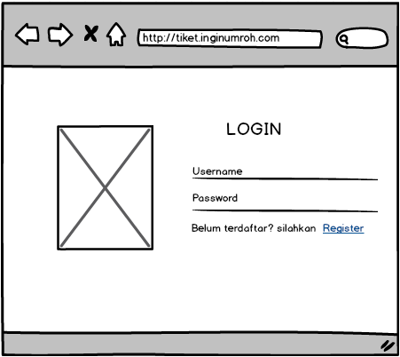

b. Tampilan *Admin*

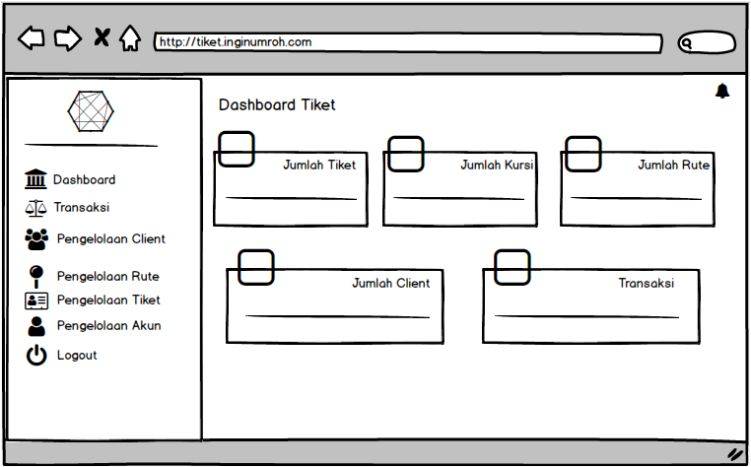

c. Tampilan *Client*

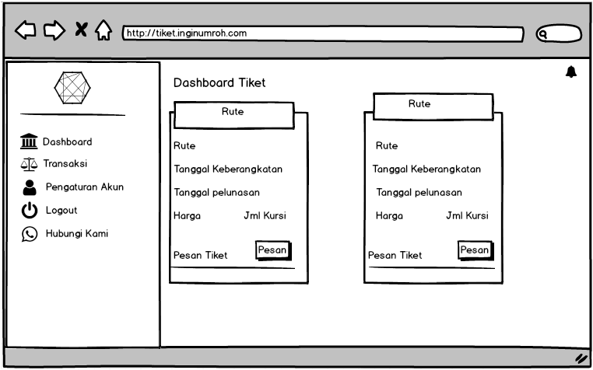

d. Dashboard *Admin*



e. Dashboard *Client*



f. Konfirmasi *Client*

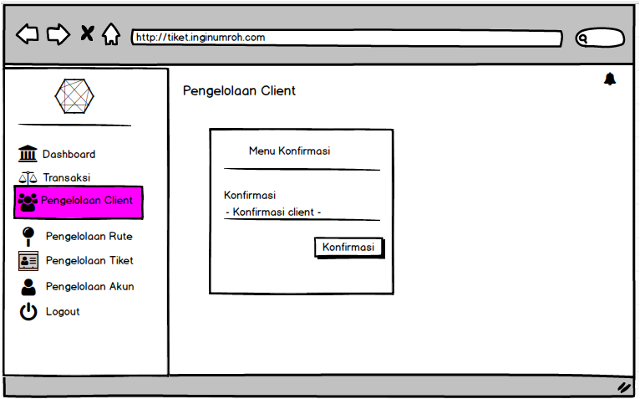

g. Notifikasi

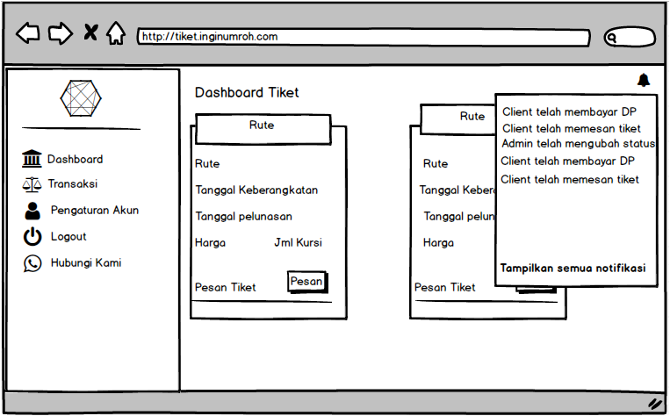

h. Pengelolaan Akun

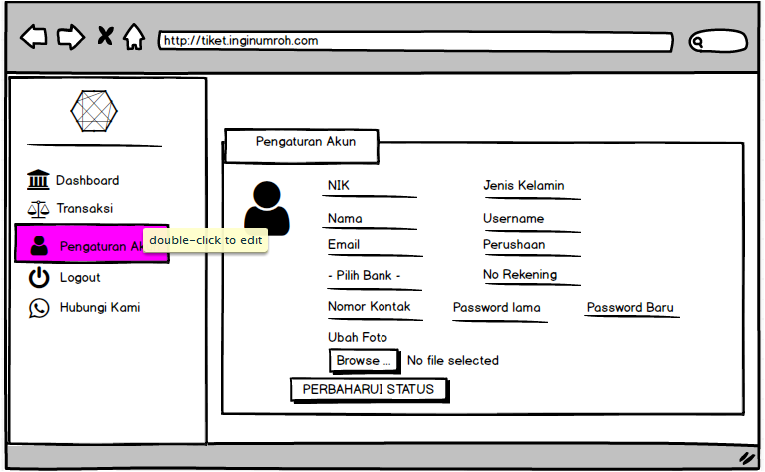

i. Pengelolaan *Client*

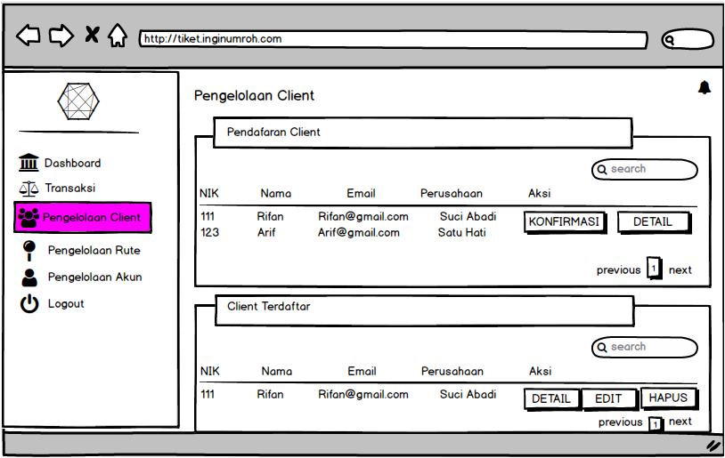

j. Pengelolaan Rute

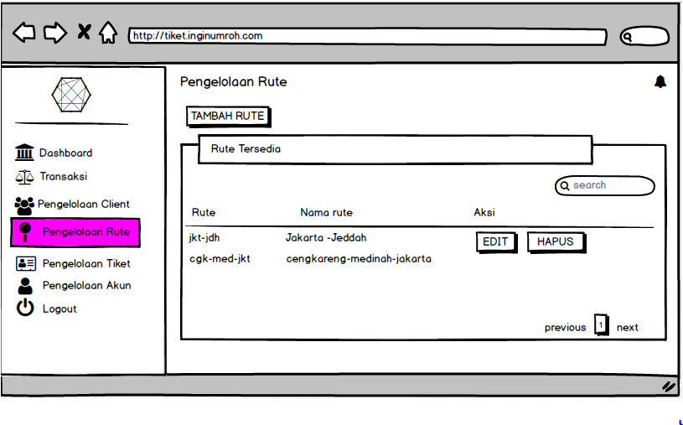

k. Pengelolaan Tiket

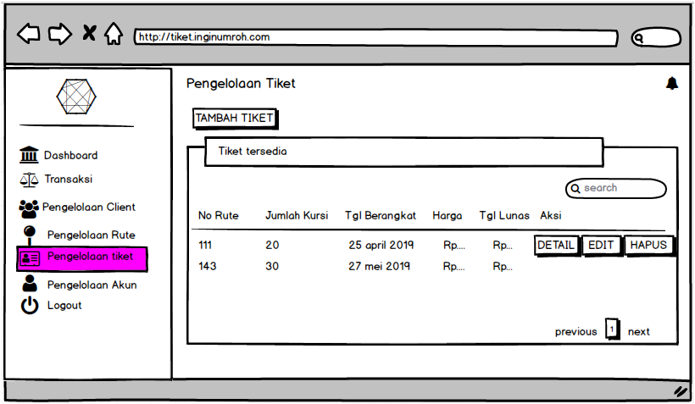

l. Register

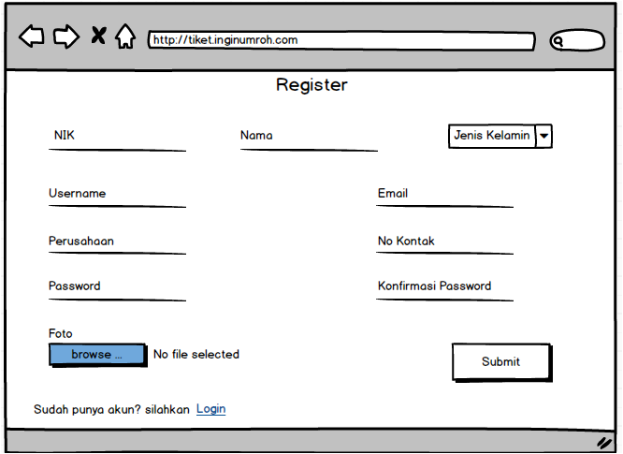

m. Transaksi *Admin*

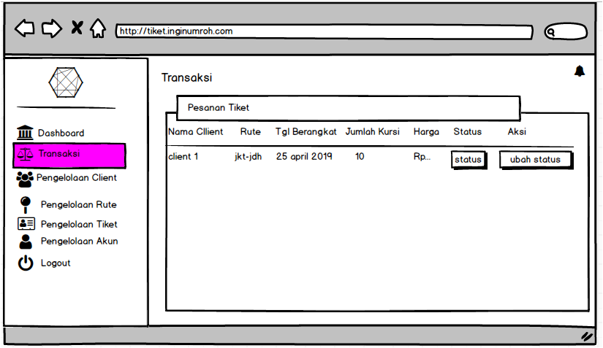

n. Transaksi *Client*

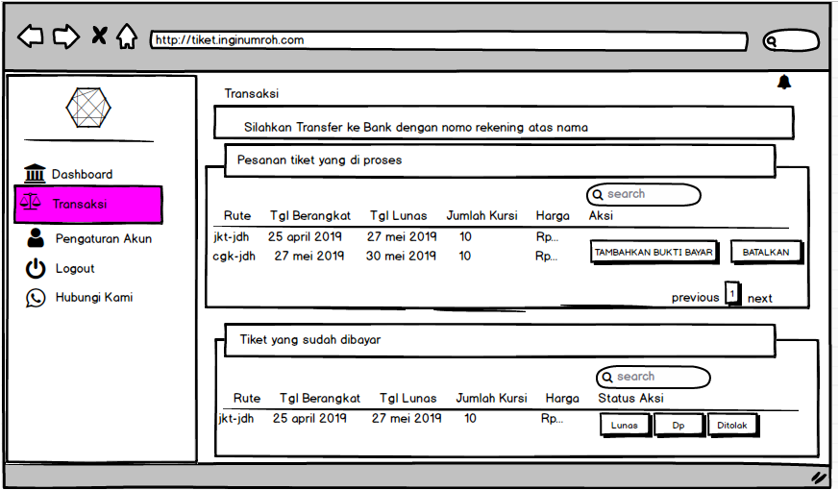

**8. Rancangan Aplikasi**

a. Login

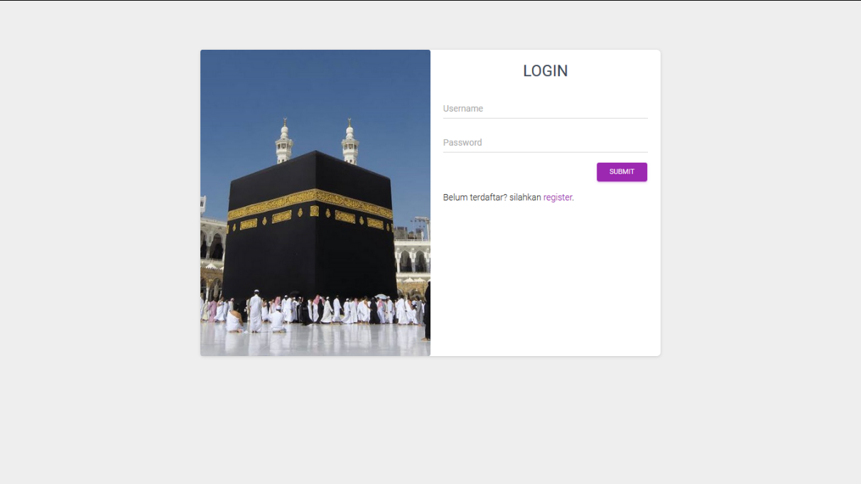

b. Register

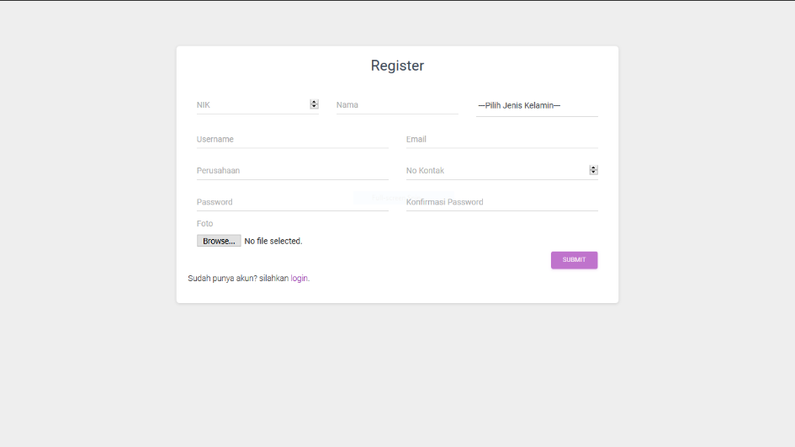

c. Dashboard *Admin*

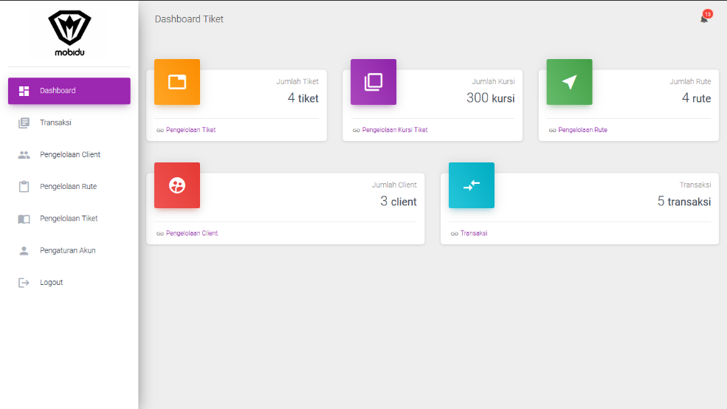

d. Menu Transaksi *Admin*

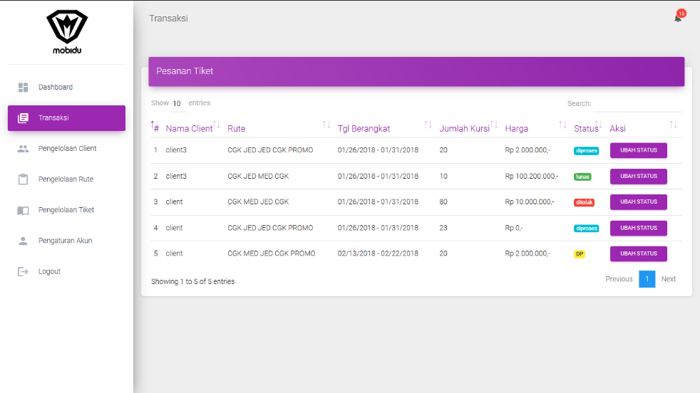

e. Notifikasi *Admin*

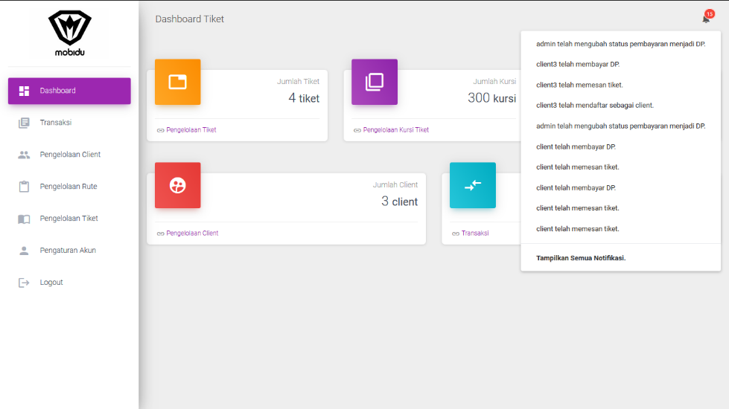

f. Pengelolaan *Client (Admin)*

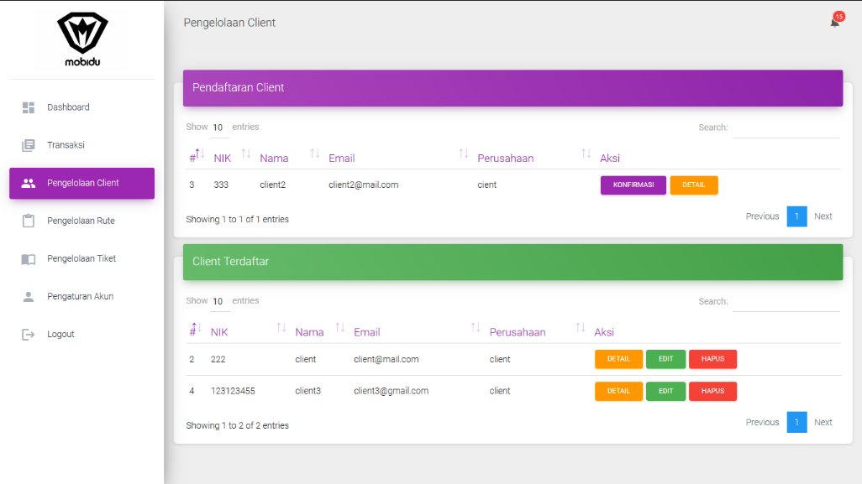

g. Pengeloaan Rute (*Admin*)

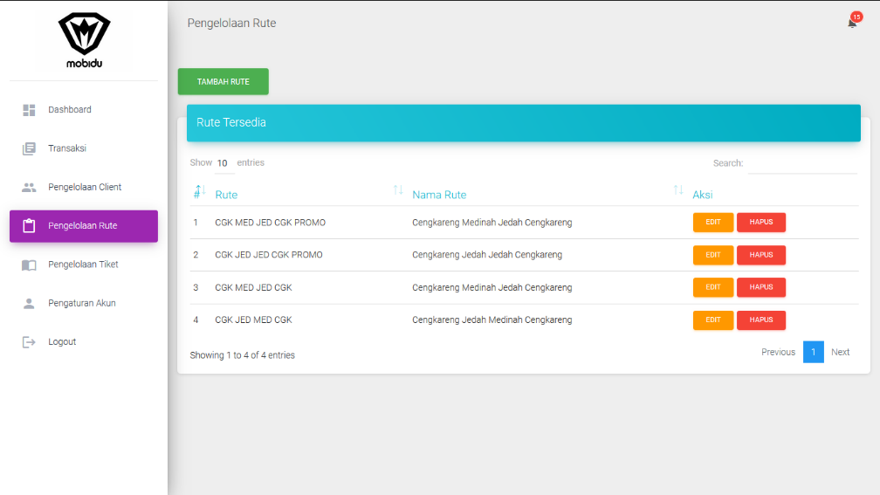

h. Pengelolaan Tiket (*Admin*)

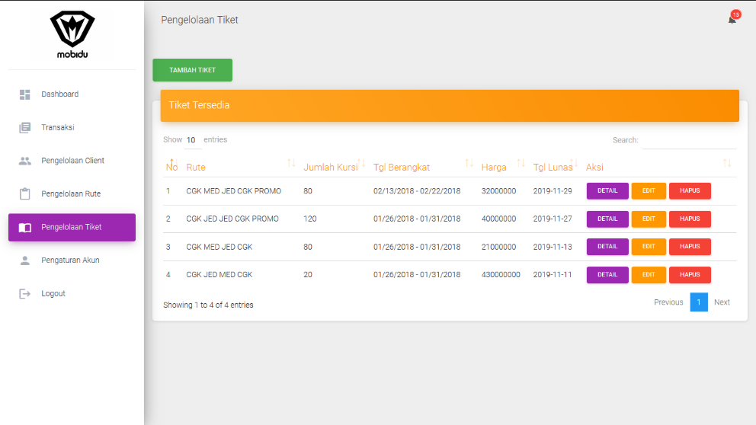

i. Ubah status Bayar (*Admin*)

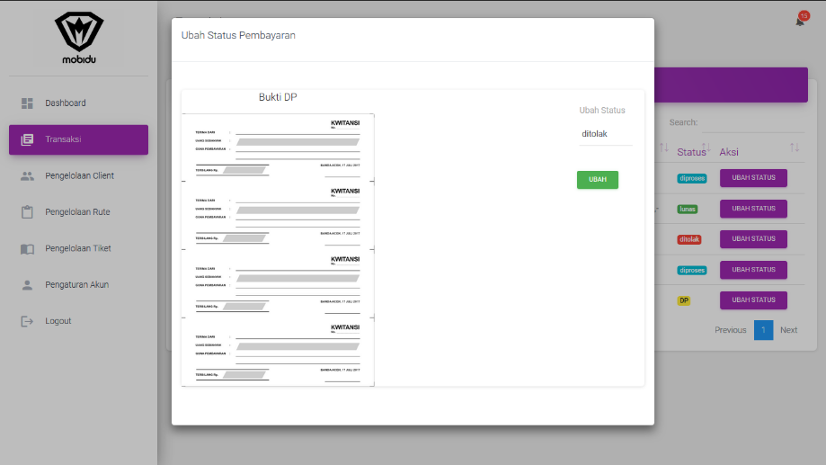

j. Dasboard *Client*

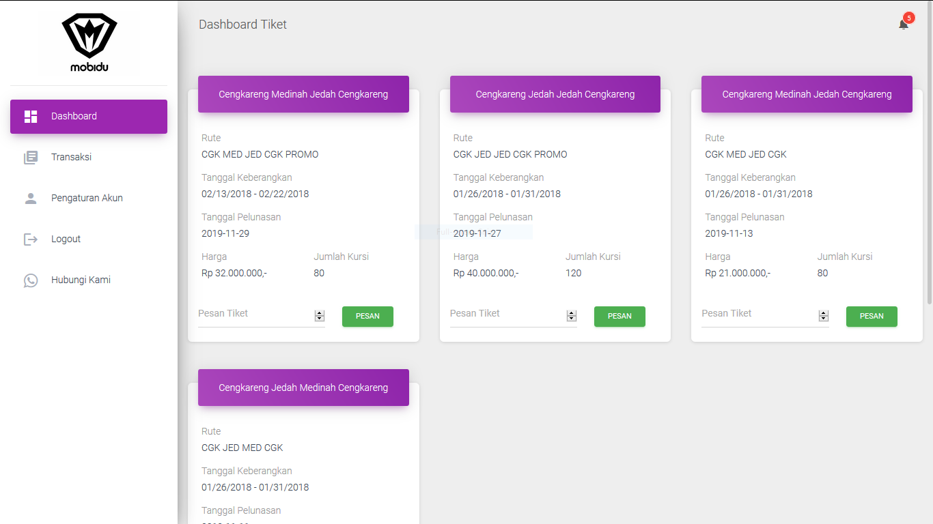

k. Pengaturan Akun (*Client*)

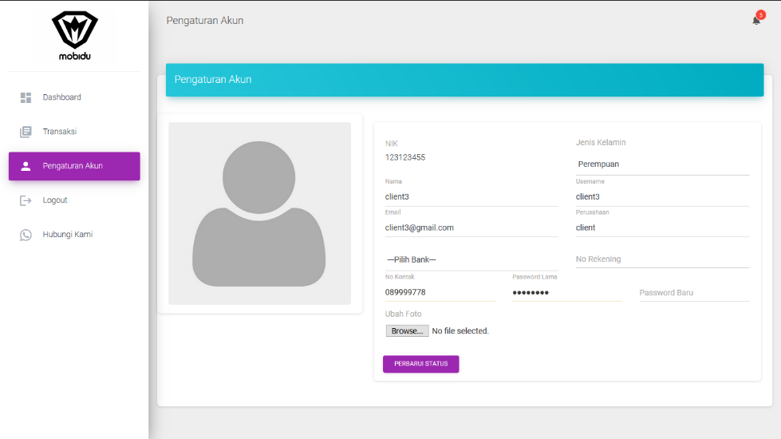

l. Transaksi (*Client*)

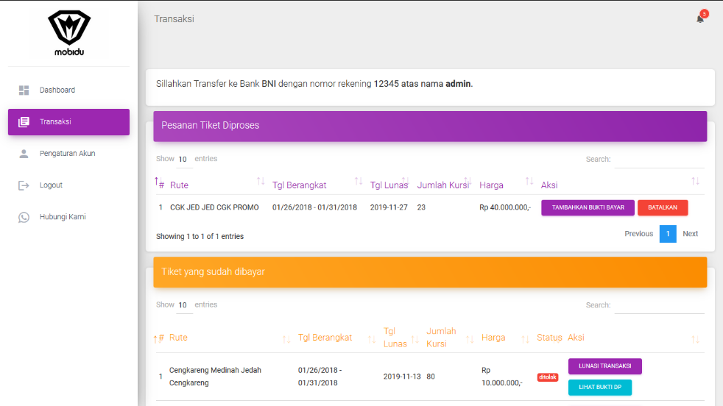

m. Bukti Transaksi (*Client*)

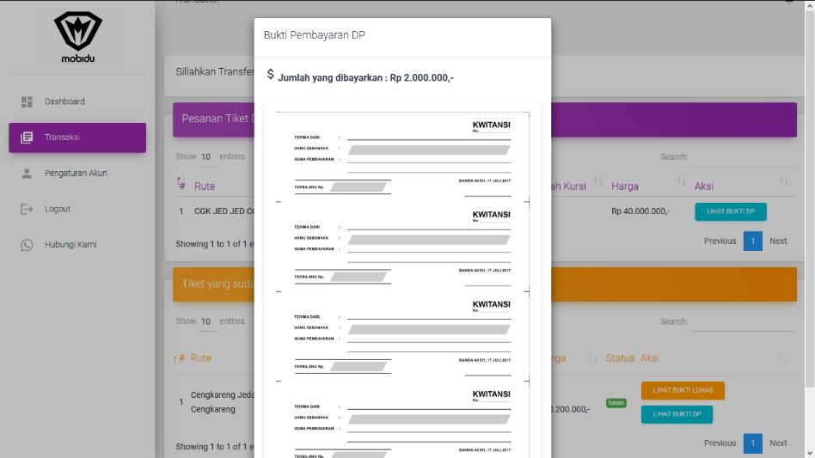

1. **Pengujian kelas**

| **Aktifitas** | **Kelas Uji** | **Skenario Uji** | **Hasil yang diharapkan** | **Kesimpulan** |
| --- | --- | --- | --- | --- |
| Login | Melakukan login | Memasukan username & password valid | login berhasil | sesuai |
| Melakukan logout | Klik tombol logout | logout | sesuai |
| Mengelola Tiket | Menambah tiket | Menambah data | Pengisian form berfungsi dengan baik | sesuai |
| Mengubah tiket | Memilih data yang akan dirubah | Data akan berubah sesuai inputan | sesuai |
| Menghapus tiket | Memilih data yang akan dihapus | Data berhasil dihapuskan | sesuai |
| Melihat detail surat | Melihat detail yang diinginkan | Data berhasil dilihat | sesuai |
| Mengelola rute | Menambah rute | Menambah data | Pengisian form berfungsi dengan baik | sesuai |
| Mengubah rute | Memilih data yang akan dirubah | Data akan berubah sesuai inputan | sesuai |
| Menghapus rute | Memilih data yang akan dihapus | Data berhasil dihapuskan | sesuai |
| Mengelola Transaksi | Memesan Tiket | Memesan tiket yang disediakan | Tiket dipesan dengan jumlah yang dicantumkan | sesuai |
| Membatalkan pesanan | Memilih tiket yang akan dibatalkan | Tiket akan berhasil dibatalkan | sesuai |
| Membayar DP | Memilih tiket yang akan dibayar DP | Pembayaran DP berhasil dilakukan | sesuai |
| Membayar Lunas | Memilih tiket yang akan dibayar Lunas | Pembayaran Lunas berhasil dilakukan | sesuai |
| Melihat status bayar | Memilih transaksi yang diinginkan | Data berhasil dilihat | sesuai |
| Mengubah status bayar | Memilih status pembayaran | Pembayaran berhasil diperbaharui | sesuai |
| Mengelola *Client* | Konfirmasi *client* | Mengkonfirmasi *client* | *Client* terkonfirmasi | sesuai |
| Menambah *client* | Menambah data | Pengisian form berfungsi dengan baik | sesuai |
| Mengubah *client* | Memilih data yang akan dirubah | Data akan berubah sesuai inputan | Sesuai |
| Menghapus *client* | Memilih data yang akan dihapus | Data berhasil dihapuskan | sesuai |
| Melihat detail *client* | Melihat detail yang diinginkan | Data berhasil dilihat | sesuai |
| Mengubah Data Akun | Mengubah data akun | Memasukan data yang akan diubah | Data berhasil diubah | sesuai |
| Membaca notifikasi | Membaca notifikasi | Membaca notifikasi | Notifikasi berhasil dibaca | sesuai |
| registrasi | registrasi | Memasukan data registrasi *client* | *Client* berhasil registrasi | sesuai |